Казанская средняя общеобразовательная школа
Научный форум молодых исследователей «Шаг в будущее – 2012»

Исследовательская работа
«Влияние интернета на молодежь»


Выполнила: Стешанкова Анна, ученица 10 Б класса

Руководитель: Степаненко И.А.
Учитель биологии

С. Казанское 2012 г.

Содержание
- Введение_________________________________________________2
- «В сетях паутины»_________________________________________3
- Что такое интернет–зависимость и как ее распознать?__________5
- Психологический вред_____________________________________6
- Физический вред__________________________________________6
- Опрос среди подростков____________________________________8
- Эксперимент______________________________________________11
- Выводы___________________________________________________13
- Список литературы_________________________________________14
- Приложение_______________________________________________15

Введение
В последнее время интернет имеет доминирующий характер. Интернет везде, в мобильном телефоне, в домашнем и школьном компьютере, в библиотеке, в телевизоре, в магазине и даже в автомобиле. Люди в повседневной жизни уже не замечают, как используют интернет. Он заменил книги, журналы и газеты, например, если сейчас человек ищет работу, то он не идет за газетой в киоск и не ее листает бумажные страницы, он просто садится за компьютер и ищет работу там. Одни люди заходят в интернет только чтобы узнать что-то или проверить почту, а другие проводят в интернете всю жизнь. Самое главное значение в Интернете принимает беспроводная и проводная сеть. Пользователю сети интернет сейчас не составит труда написать какой-либо доклад, реферат, статью, сочинение, исследовательскую работу, потому что все необходимые записи, которые должны использоваться в работе, можно с легкостью найти в сети интернете. Они общаются, смотрят фильмы, читают, играют в On-line игры которые затягивают на насколько дней. Глобальная база данных очень экономит время, но не стоит забывать, что чрезмерное пользование интернетом может повлиять на нашу психику. Не зря есть такая поговорка: «все хорошо в меру». Чрезмерное увлечение интернетом может оказать пагубное воздействие на бытовую, учебную, социальную, рабочую, семейную, финансовую и психологическую сферы нашей жизни, а также вызвать такое расстройство, как интернет - зависимость. Вред исходит в плане здоровья не только психологического, но и здоровья физического. Все развлекаются и даже не думают, что интернет может вредить.
Сейчас много говорят о вреде интернета. Но многие отмахиваются и так, же продолжаюсь тратить свое время на бездумное щелканье мышью по ссылкам. Есть такие кто прислушивается, и использует интернет по необходимости.
Так ли вреден интернет на самом деле? Влияет ли он на молодую психику? Я постараюсь это выяснить и расскажу вам в своей исследовательской работе.

«В сетях паутины»

В те времена, когда интернет не имел такой огромной популярности, обычный школьник послу школы шел прогуляться с друзьями. Поиграть в снежки, в догонялки или просто шли и что-нибудь обсуждали. Придя домой, садились за уроки.
Но сейчас подросток, придя из школы, сразу бежит к компьютеру и проводит там весь оставшийся вечер. Кто-то заходит в on-line игры, кто-то в социальные сети. Так же в интернете он делает домашнее задания, ведь легче списать, чем подумать самому.
Безусловно, Интернет — мощнейшее изобретение, которое сломает ещё множество стереотипов и совершит немалое количество миниреволюций в различных областях нашей жизни. И, скорее всего, это окажет по большому счёту положительное влияние на человечество и мировой прогресс.
Но не все так гладко и безоблачно, подростки, просиживая в социальных сетях, теряют грамотность, культурность и образованность, проще говоря, молодежь начинает деградировать. Кроме того, в обычный язык из интернета внедряется много новых слов - Айтишники(специалисты информационных технологий), юзать (использовать), машинка(компьютер), девайс (устройство), клава (клавиатура), аська (ICQ программа для отправки коротких сообщений с компьютера на компьютер) и многие другие коих не счесть. Несмотря на такой информационный штурм русского языка, в интернете всегда можно проверить орфографию при помощи поисковиков или других специальных сервисов.
Влияние интернета на культуру заключается в возможности хорошо и полно изучить любой предмет, страну или историю. Образованность благодаря интернету повышается, повышается и культура. Кроме того Интернет создал свою веб культуру, которую можно увидеть в сетевых ролевых играх, и сетевом общении. У каждого своя роль, своя аватарка, свои фотографии, свои дневники и свои рейтинги. Это кибер культура.
Так же подросток может столкнуться с «неправильной» информацией. Могут встречаться непристойные картинки, баннеры и видео. Информация, повествующая не о вреде алкоголя или наркотиков, а наоборот их пользе.
Молодежь проводят все свое время соц.сетях, тамошняя анонимность позволяет вести себя как душе угодно, ведь родители не увидят и никто тебя не узнает. Фотографии стали храниться не в альбомах и даже не в папках компьютера, они хранятся в социальных сетях на виду у всех.

Если попробовать отлучить подростка от интернета, то она начнёт нервничать, срываться на всех, кто, что-то, по его мнению, делает ни так. Он будет рваться в интернет. Начнёт заходить в интернет с телефона, возможно даже попытается заполнить свое образовавшиеся в связи отлучения от интернета.

Что такое интернет–зависимость и как ее распознать?

Интерне́т-зави́симость или Интерне́т-адди́кция — навязчивое желание подключиться к Интернету и болезненная неспособность вовремя отключиться от Интернета. Интернет-зависимость является широко обсуждаемым вопросом, но её статус пока находится на неофициальном уровне.

Впервые расстройство было описано в 1995 году доктором Иваном Голдбергом. Несмотря на то, что в цели Голдберга не входило включение этого расстройства в официальные психиатрические стандарты, предложенное им описание базируется на описании расстройств, связанных со злоупотреблением психоактивными веществами. Голдберг выделил следующие основные симптомы этого расстройства:
- использование Интернета вызывает болезненное негативное стрессовое состояние или дистресс;
- использование Интернета причиняет ущерб физическому, психологическому, межличностному, экономическому или социальному статусу.
В 1994 году психиатр Кимберли Янг разработала и опубликовала на сайте тест-опросник, направленный на выявление интернет-зависимости и получила около 500 ответов. Большинство ответивших были признаны согласно выбранному критерию интернет-зависимыми. Оказалось, что распространённость этого расстройства сходна с распространённостью патологической азартности и составляет от 1 до 5 % пользователей Интернета.
В 1997—1998 годах были созданы исследовательские и консультативно-диагностические службы по данной проблематике. В 1998—1999 годах вышли первые монографии по проблеме (К. Янг, Д. Гринфилд и др.). В России данный феномен с 2005 года изучают психологи ЦИИП "Omega Gnosis 21".
Официально медицина пока не признала интернет-зависимость психическим расстройством, и многие эксперты в области психиатрии вообще сомневаются в существовании интернет-зависимости или отрицают вред от этого явления.

Основные 5 типов интернет-зависимости таковы:
- Навязчивый веб-серфинг — бесконечные путешествия по Всемирной паутине, поиск информации.
- Пристрастие к виртуальному общению и виртуальным знакомствам — большие объёмы переписки, постоянное участие в чатах, веб-форумах, избыточность знакомых и друзей в Сети.
- Игровая зависимость — навязчивое увлечение компьютерными играми по сети.
- Навязчивая финансовая потребность — игра по сети в азартные игры, ненужные покупки в интернет-магазинах или постоянные участия в интернет-аукционах.
- Пристрастие к просмотру фильмов через Интернет, когда больной может провести перед экраном весь день, не отрываясь из-за того, что в сети можно посмотреть практически любой фильм или передачу.

Психологический вред
- Появляются депрессии.
- Игнорирование семейных и рабочих обязанностей, общественной жизни, научной деятельности или состояния своего здоровья.
- Внутренняя напряжённость и обеспокоенность.
- Пространственная дезориентация.
- Агрессивность и раздраженность.
- Ухудшение профессионального, социально-семейного, межличностного, психологического функционирования.
- В некоторых случаях приводит к утрате эмоционального состояния

Физический вред
1. Напряжение органов зрения
Работа на компьютере требует значительного напряжения зрения. Это ведет не только к устойчивому утомлению мышц глаз, но и негативно сказывается на сетчатке и внутриглазных сосудах.
2. Влияние компьютера на центральную нервную систему ребенка
Исследования, проведенные отечественными учеными, показали, что у детей среднего возраста (5-7 классы), пользующихся компьютером 5-6 часов в неделю количество жалоб на головокружение и утомляемость возрастает на 15-25% по сравнению с детьми, которые компьютером не пользуются.
Чем младше ребенок, тем выше риск возникновения нарушений со стороны вегетососудистой системы, связанных с негативным влиянием компьютера на подростка. У части детей вегето-сосудистые нарушения могут выражаться в повышенной утомляемости, слабости, трудностях засыпания и дневной сонливости, апатии и пугливости. У других в излишней темпераментности, вспыльчивости, быстрой отвлекаемости, рассеянности.
3. Негативные последствия для мышц рук
Во время занятий за компьютером возникает значительное статическое и динамическое напряжение кистей рук. Однотипные движения и длительное нахождение рук в одной позиции приводят к стойкому утомлению мышц рук, нарушению кровообращения, ухудшению нервной проводимости. В результате, помимо болей в суставах рук, могут возникать нарушения координации пальцев, судороги кисти и предплечья. Очень неприятные последствия, не правда ли?
4. Перенапряжение шейного отдела позвоночника
Длительное напряжение мышц шеи, особенно при неправильной позе во время работы за компьютером, приводит к ухудшению кровоснабжения. В свою очередь, это приводит кислородному голоданию мозга. У ребенка могут развиться стойкие головные боли, мигрени.
5. Другой вред компьютера для подростков
Помимо физического перенапряжения органов зрения, мышц рук и шеи, отмечают также и вред, связанный с изменением образа жизни детей, много часов проводящих за компьютером.
Фанатично увлеченный компьютером ребенок, мало, по сравнению со сверстниками, двигается, плохо развивается физически. Как следствие, возникают проблемы с аппетитом и весом. Одни дети часто забывают поесть вовремя, отчего страдают недостатком веса и роста. Аппетит у других становится неконтролируемым, возникают проблемы избыточной массы тела, и связанные с лишним весом проблемы со здоровьем.

Опрос среди подростков
Среди учеников 8-9 классов был проведен опрос, состоящий следующих 8 вопросов:
- Сколько времени вы тратите на интернет в день?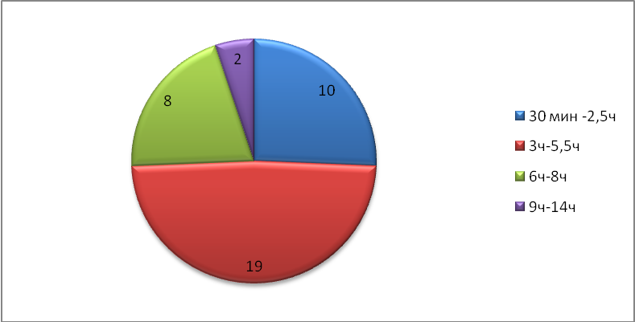

- Для чего вы используете интернет?
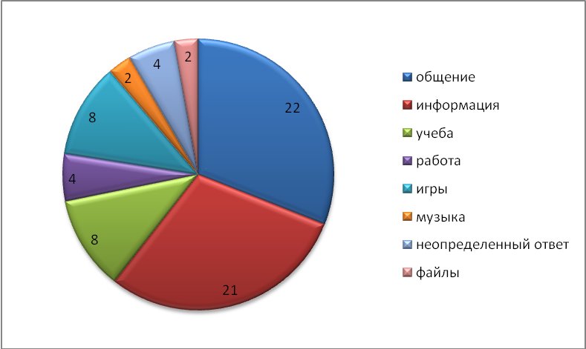

- Имеете ли вы страницу в социальных сетях?

Все опрашиваемые ответили да.

- Чувствуете ли вы зависимость от интернет сетей?
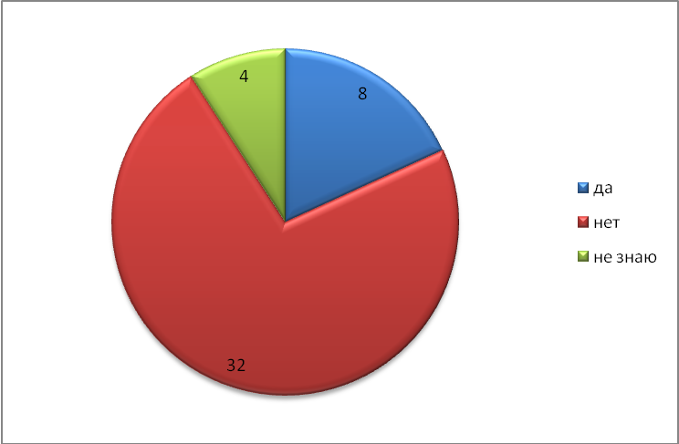

- Считаете ли вы, что интернет влияет на вашу успеваемость?
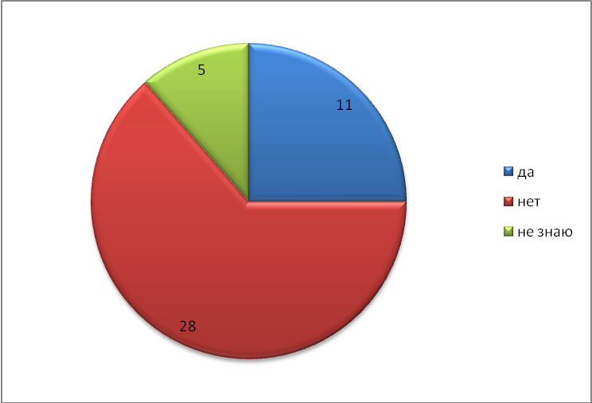

- Как вы считаете, в интернете больше нужной информации или больше ненужной информации?
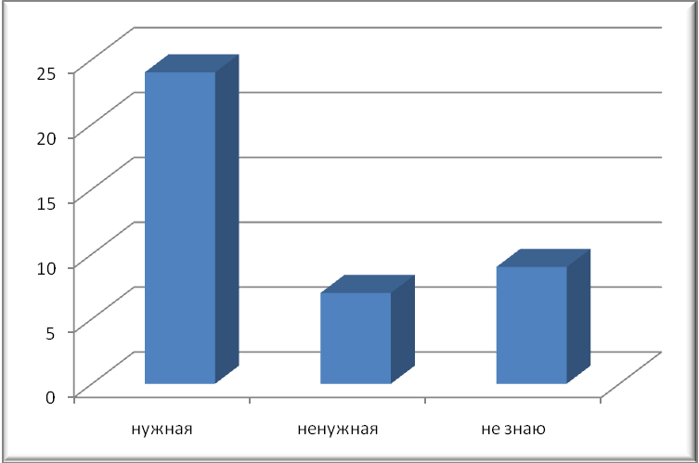
- Смогли бы вы отказаться от интернета? Если да то на какой срок?
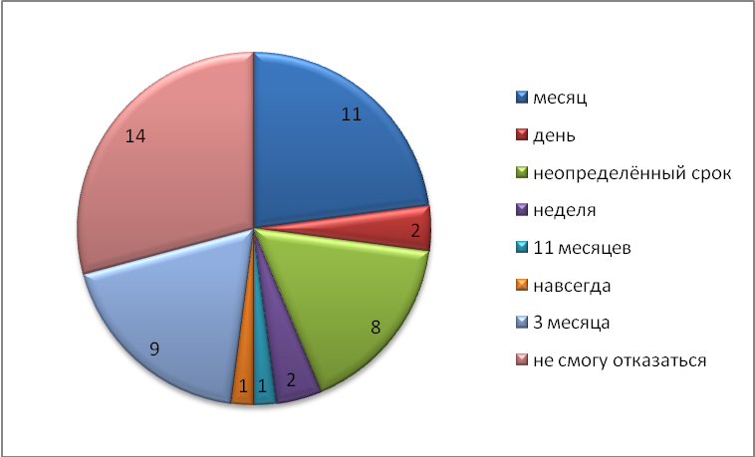

- Считаете ли вы интернет неотъемлемой частью своей жизни?
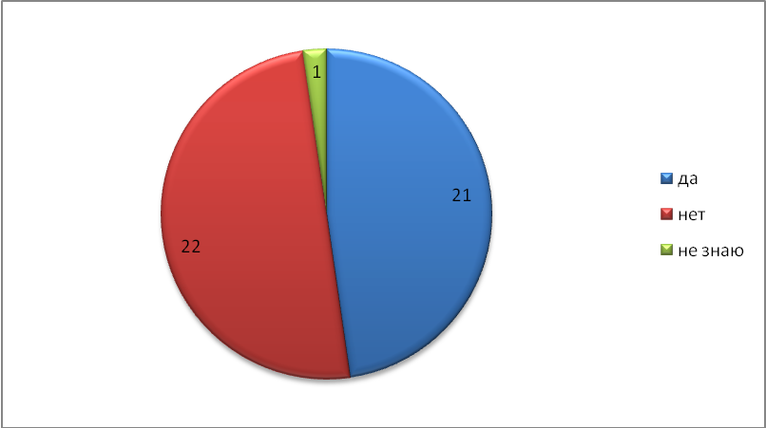

- Играете ли вы в сетевые игры, если да то сколько времени ?
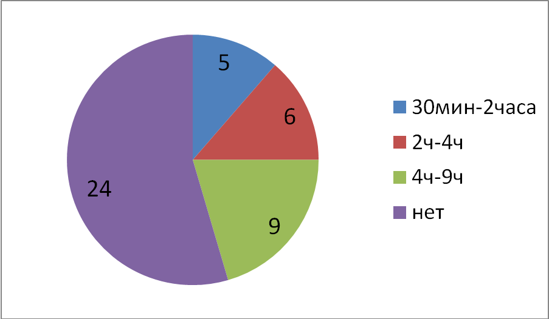

Эксперимент

Я высчитала среднее время из числа опрошенных, получилось 4 часа. Попросила моего друга помочь мне, ему нужно было просидеть в интернете эти 4 часа. Сначала я измерила его давление и пульс : 110/69 и пульс 77. Он выполнил задание на внимательность на время, это было нужно, чтобы узнать его мозговую активность. С заданием справился за 5:06 сек.

9 вопросов о туристах — загадка на внимательность.
Попалась мне на глаза очень занимательная загадка про туристов на внимательность. Не очень сложная, но интересная. Нужно внимательно посмотреть на рисунок, проанализировать детали и все станет понятно. Удалось разгадать за минут 15. А Вам?
Итак, глядя на рисунок, нужно ответить на 9 вопросов.
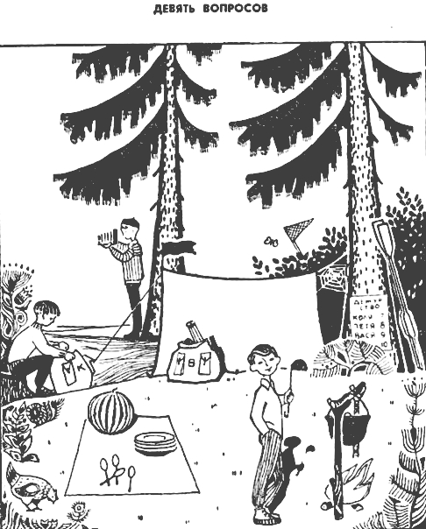
1. Сколько туристов живет в этом лагере?
2. Когда они сюда приехали: сегодня или несколько дней назад?
3. На чем они сюда приехали?
4. Далеко ли от лагеря до ближайшего селения?
5. Откуда дует ветер: с севера или юга?
6. Какое сейчас время дня?
7. Куда ушел Шура?
8. Кто был вчера дежурным? (Назовите по имени.)
9. Какое сегодня число какого месяца?

Далее следовал сам эксперимент. Первые 2 часа испытуемый держался бодро, сидел прямо, не сутулясь, чувствовал себя нормально. На 3-ем часу начал уставать, сутулиться и жаловаться на усталость глаз. На 4^{ом} часу начал жаловаться на усталость, дискомфорт, усталость глаз и спины, хотелось спать. После окончания времени снова было дано задание на внимательность и измерения давления и пульса. Давление и пульс:103/78, пульс 62. С заданием на внимательность справился за 7:43сек.

Загадки на внимательность
Возьмите карандаш и лист бумаги. Не раздумывая, записывайте свои ответы на каждый пункт загадки. На все ответы у вас есть только 4 минуты. Ответив на вопрос, ответ уже нельзя менять. И в ответ к этой загадке не заглядывайте, пока не запишете свои собственные ответы, иначе будет не интересно . Итак, поехали:
- Впишите своё имя в рамку.
- Возьмите два яблока из пяти. Сколько у Вас яблок?
- Есть ли в Китае 9 мая?
- Вы входите в тёмную комнату, у Вас есть лишь одна спичка. В комнате есть керосиновая лампа, газета и свечка. Что Вы зажжёте в первую очередь?
- У фермера было 17 овец. Все, кроме девяти, сдохли. Сколько овец осталось?
- Сколько особей каждого вида взял Моисей в свой ковчег?
- Самолёт с английскими туристами летел из Голландии в Испанию. Во Франции он разбился. Где следует похоронить оставшихся в живых?
- Если redhouse (красный дом) построен из красного кирпича, а whitehouse (белый дом) — из белого кирпича, то из чего построен greenhouse (green означает зелёный)?
- Если павлин мистера Джоунза отложит яйцо в саду мистера Брауна, кому юридически будет принадлежать это яйцо?
- Все бунгало миссис Тейлор отделано в розовом цвете: в нем розовые светильники, розовые стены, розовые ковры и розовый потолок. Какого цвета лестницы в этом бунгало?
- Вы вели автобус с 42 пассажирами из Бостона в Вашингтон. На каждой из шести остановок из него выходило по 3 человека, а на каждой второй по четыре. Как звали водителя, когда водитель через 10 часов прибыл в Вашингтон?
- Запишите в виде одного числа 15 тысяч, пятнадцать сотен и просто 1
- Что Вы можете найти в минутах, секундах и днях, но не в годах, декадах и веках?
- На чём Вы сидите, на чем спите и чем чистите зубы?
- Сколько раз можно вычесть 3 из 25?

Справился наполовину.
Так же по окончании были выявлены:
- Рассеянное внимании
- Плохое восприятие на слух
- Полная усталость
- Раздражительность
- Заторможенная реакция

Выводы :
Поставленная мной задача была решена. Моя гипотеза оказалась верна.
Также были выявлены все вредные факторы, исходящие от сетей интернет. Исследование доказало, что длительное пользование интернетом вредит здоровью.

Список литературы:

- Кимберли С. Янг «Пойманные в сеть» 1994 г

- Алексеева А., Лебедева М. Интернет - рождение новой реальности

- Роман Масленников «Интернет как социально-онтологическая проблема»

Приложение
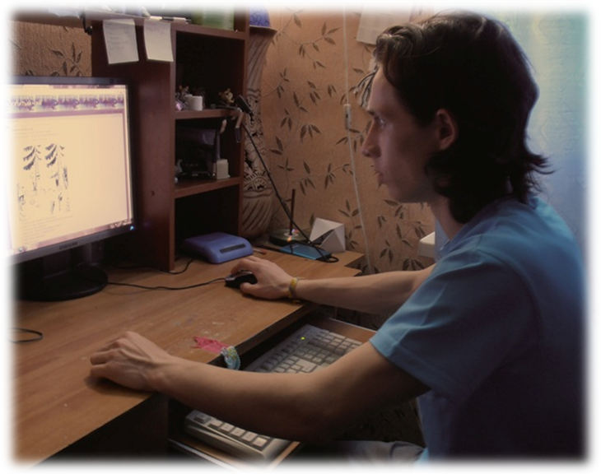
Рисунок 1. Проведение эксперимента.

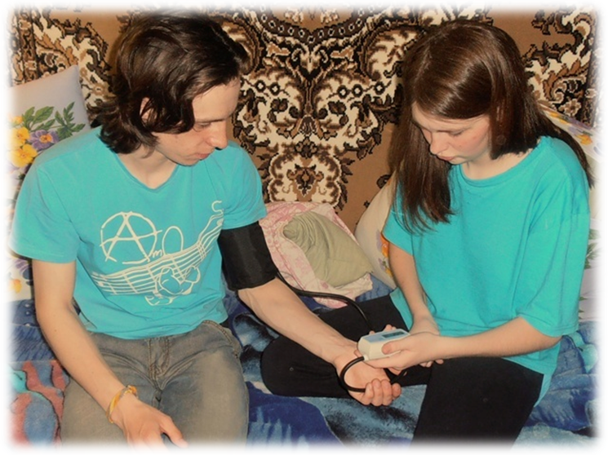
Рис.2. Измерение артериального давления.

Рис.2:
Сколько времени вы тратите на интернет в день

Рис3. Для чего вы используете интернет?

Алексеева А., Лебедева М. Интернет - рождение новой реальности
Алексеева А., Лебедева М. Интернет - рождение новой реальности
Роман Масленников «Интернет как социально-онтологическая проблема»
Интернет
Кимберли С. Янг «Пойманные в сеть» 1994 г

